河北省衡水中学2015届高三下期期中考试
语 文 试 题

本试卷分第I卷（阅读题）和第Ⅱ卷（表达题）两部分，共150分，考试时间150分钟。
第I卷（阅读题 共70分）
甲 必考题
一、现代文阅读（9分，每小题3分）
阅读下面的文字，完成1~3题。
人群不时地会发生踩踏事件，动物在成群结队行动时，即使遇到紧急情况也不会因为惊慌失措而相互碰撞，为什么？
美国普林斯顿大学行为生物学家伊恩。库森说，蚂蚁、鱼和鸟有能力在整个群体里传递关于群体的身体动态的信息。比如蚂蚁可以用信息素在蚁群内交流，通过简单的小范围互动能形成复杂的模式。蚂蚁是社会化的生物，而人类是自私的。我们都想节省通行时间，哪怕是以牺牲他人的时间为代价，而蚂蚁是为整个群落而工作。从这个意义上说，我们是最原始的生物。我们没有进化出群体活动时的集体智商，我们无法超出局部的互动规则。鱼群或迁移的动物在突然行动时，领袖扮演着重要的角色，拥有往何处去的必要的信息，其他同类只要跟着就行了。
另一种说法是，许多大型的鸟类如天鹅和塘鹅以V字形或梯形编队飞行，这样既能提高飞行效率，又能避免碰撞。阻力能够降低65%，飞行距离可以增加70 010，因为每一又鸟都处于前面一只鸟的翼尖涡流造成的上升气流中。只有头鸟得不到这种好处，但乌群中的其他乌会轮换当头鸟，以共同承担这种压力。实际上，鸟群的梯形编队很少是完美的V字形，往往是J字形。但无论是哪种形状都可以让所有的鸟获得对前面同类的最佳视野，以便保持安全的距离。飞行时，鸟群中的鸟之所以不会相互碰撞，是因为它们的视觉系统比人类的更发达，它们的新陈代谢和肌肉的反应速度也更快。
在2004至2007年，欧盟组织了一个名为“飞行中的椋鸟”的研究，动用了意大利、法国、德国、匈牙利和荷兰等国的七个研究机构，成员中有生物学家、物理学家、计算机科学家，他们不仅要收集数据，还要改进对鸟群的3D模拟，以便帮助人们理解人类的群体行为，如时尚、风潮、金融市场的群体行为。物理学家卡瓦尼亚选择了意大利罗马的马西莫宫，它位于火车站附近一个开阔的广场上，广场四周都是树，冬季的每个下午，椋乌在罗马郊外觅食后都会回到这里的鸟窝。黄昏时分，这些鸟群会在天空中上演半个多小时的特技表演，它们有时像一股烟雾，有时又像一条摆动的缎带。卡瓦尼亚和他的团队把乌群的移动做成了3D图像后意外地发现，乌群中鸟的分布是不均匀的，在鸟群边缘的鸟比中心更容集，就像在一辆拥挤的公交车上，中央的乘客悠闲地聊天，车门附近却很拥挤。更让他们感到有趣的发现是，鸟群中的鸟能看到它附近的15只到16只同类，但它只注意它两侧的六七只鸟的活动。邻近的鸟距离它自己的远近不重要，重要的是同类的数量，它们只根据邻近的同类来改变飞行速度和方向，这就能保证整个鸟群朝同一方向飞行。进化为什么选择了“六”或“七”作为神奇的数字？一种解释是“七”是鸟类认知能力的极限，它们无法跟踪七个以上的物体的活动：另一种解释是，“七”是在群体中传递信息时的最佳数字。你也许以为你沟通的个体越多越好，但如果你跟太多人沟通，你会得到太多嘈杂的不准确的信息。这样的话，如果发生了什么重要的事情，你搞清楚状况之后可能就为时已晚了。
1．下列关于成群的动物遇到紧急情况不会相互碰撞的原因，表述不符合文意的一项是（ ）
A．蚂蚁、鱼和鸟能够运用信息素在群体中交流，传递关于群体的身体动态的信息，通过小范
围互动能形成复杂的模式。
B．蚂蚁是社会化的生物，它们都是为整个群落而工作，具有群体活动时的集体智商，活动规
则不仅仅是局部的互动。
C．鱼群或迁移的动物在突然行动时，领袖拥有往何处去的必要信息，它负责带领整个群体．
其他同类只要跟着就行。
D．鸟类的视觉系统比人类的发达，它们的薪陈代谢和肌肉的反应速度也更快，飞行时能让它
们彼此之间保持安全的距离。
2．下列表述，不符合原文意思的一项是 （ ）
A．冬日黄昏罗马马西莫宫上空的椋鸟群特技表演般的飞翔，给科学家研究动物的群体活动
而不碰撞提供了很好的材料。
B．科学家把鸟群的移动做成3D图像后意外地发现，运动的鸟群中鸟的分布规律与人类活动
中人群的分布情况很相像。
C．科学家发现鸟群中的鸟能看到它附近15只到16只同类，但它只注意自身两侧的六七只
鸟，根据它们来调整飞行。
D．有人认为，沟通的个体并非越多越好，跟太多人沟通会得到很多不准确的信息，在群体中
传递信息时的最佳数字是“七”。“2
3．下列对文章内容的理解和分析，不恰当的一项是 （ ）
A．动物的行为与人的行为既有相似之处，又有很大的不同，研究动物的行为方式，对于了解
人类自身、理解人类的群体行为有重要的帮助。
B．伊恩。库森认为，人群在遇到紧急情况时会因惊慌失措而发生踩踏事件，而成群的动物却
不会，是因为人类在群体活动时没有互动规则。
C．有些大型的鸟类如天鹅和塘鹅，以V字形梯形编队飞行，这样既能够邂免碰撞，还能够降
低飞行阻力，增加飞行距离，提高飞行效率。
D．欧盟组织多国多学科的科学家和多家机构，进行“飞行中的椋鸟”的研究，以便帮助人们理解人类在时尚、金融市场等方面的群体行为。
二、古代诗文阅读（36分）
（一）文言文阅读（19分）
阅读下面的文言文，完成4~7题。
牛皋，字伯远，汝州鲁山人。初为射士，金人入侵，皋聚众与战，屡胜，西道总管翟兴表补保义郎。杜充留守东京，皋讨剧贼杨进于鲁山，三战三捷，贼党奔溃。金人再攻京西，皋十条战皆捷。京城留守上官悟辟为同统制兼京西南路提点刑狱。金人攻江西者，自荆门北归，皋潜军于宝丰之宋村，击败之。又与孛堇战鲁山邓家桥，败之。伪齐乞师于金入寇皋设伏要地自屯丹霞以待敌兵悉众 来伏发俘其酋豪郑务儿。迁安州观察使，寻除蔡、唐州信阳军镇抚使、知蔡州。会岳飞制置江西、湖北，将由襄、汉规中原，命皋隶飞军。飞喜甚，即辟为唐、邓、襄、郢州安抚使，寻改神武后军中部统领。伪齐使李成合金人入寇，破襄阳六郡。敌将王嵩在随州，飞遣皋行，裹三日粮。粮未尽，城已拔，执嵩斩之，得卒五千，遂复随州。金人攻淮西，飞遣皋渡江，自提兵与皋会。时伪齐驱甲骑五千薄庐州，皋遥谓金将日：“牛皋在此，尔辈胡殉见犯？”众皆愕然，不战而溃。飞谓皋曰：“必追之，去而复来，无益也。”皋追击三十余里，金人相践及杀死者相半，斩其副都统及千户五人，百户数十人，军声大振。从平杨么，破之。么技穷，举钟子仪投于水，继乃自仆。皋投水擒么，飞斩首函送都督行府。金人渝盟，飞命皋出师战汴、许间，以功最，除捧日天武四厢都指挥使、成德军承宣使，枢密行府以皋兼提举一行事务。绍兴十七年上巳日，都统制田师中大会诸将，皋遇毒，亟归，语所亲曰：“皋年六十一，官至侍从，幸不啻足。所恨．南北通和，不以马革裹尸，顾死牖下耳。”明日卒。或言秦桧使师中毒皋云。初，桧主和，未几，金渝盟入侵，帝手札赐飞从便措
置。飞乃命皋及王贵等经略东西京、汝、蔡诸郡；又遣梁兴渡河，纠合忠义社取河东北州县。来，皋及傅选捷于京西，捷于黄河上。梁兴在河北取怀、卫二州，大破兀术军，断山东、河北金帛
马纲之路，金人大扰。未几，岳飞还朝，下狱死，世以为恨云。
4．下列句子中加点词语的解释，不正确的一项是
A．西道总管翟兴表补保义郎 表：上表推荐
B．三战三捷，贼党奔溃 奔溃：奔逃，溃散
C．帝手札赐飞从便措置 措置：处理，处置
D．将由襄、汉规中原 规：规划，划分
5．对文中画波浪线部贫的断句，正确的一项是 （ ）（3分）
A．伪齐乞师于金人寇／皋设伏／要地自屯丹霞以待／敌兵悉众来／伏发／俘其酋豪郑务儿
B．伪齐乞师于金入寇／皋设伏要地／自屯丹霞／以待敌兵悉众来／伏发／俘其酋豪郑务儿
C．伪齐乞师于金人寇／皋设伏／要地自屯丹霞／以待敌兵悉众来／伏发／俘其酋豪郑务儿
D．伪齐乞师于金人寇／皋设伏要地／自屯丹霞以待／敌兵悉众来／伏发／俘其酋豪郑务儿
6．下列对原谅有关内容的概括和分析，不正确的一项是 （ ）（3分）
A．牛皋善于作战，官职不断升迁。起初是射士，与杨进、孛堇、王嵩、杨么等交战，均取得大败敌军的战果，因功勋卓著多次提升。
B．牛皋被岳飞看重，委以重任。刚进入岳家军便被授予唐、邓、襄、郢州安抚使；之后在与敌人的交锋中，不负岳飞之望，大显身手。
C．牛皋_生力主抗金，至死不渝。绍兴十七年，都统制田师中大会诸将，秦桧指使田师中给
牛皋下毒，牛皋临死时仍然不忘国事。
D．牛皋威震金兵，敌人闻风丧胆。伪齐派五千骑兵逼近庐州之时，牛皋受岳飞之命出兵，牛
皋远远望着金军大喊，敌军不战而退。
7．把文中划横线的句子翻译成现代汉语。（10分）
（1）金人攻江西者，自荆门北归，皋潜军于宝丰之宋村，击败之。（5分）
译文：
（2）皋年六十一，官至侍从，幸不啻足。所恨南北通知，不以马革裹尸，顾死牖下耳。（5分）
译文：
（二）古代诗歌阅读（11分）
阅读下面这首唐诗，完成8～9题。
菊
李商隐
暗暗淡淡紫，融融冶冶黄。
啕令篱边色，罗含宅里香^{①}。
几时禁重露，实是怯残阳。
愿泛金鹦鹉^{②}，升君白玉堂。
【注】①《晋书·罗含传》：“及致仕还家，阶庭忽兰菊从生，以为德行之感焉。”②金鹦鹉：金制的状如鹦鹉螺的酒杯。
8．诗的前四句描写了菊花怎样的特点？请结合诗句简要分析。（6分）
9．本诗托物言志，表达了诗人什么样的感情？结合诗句简要分析。（5分）
（三）名篇名句默写（6分）
10．补出下列名篇名句中的空缺部分。（6分）
（1）杜甫在《登高》中发出“ ， ”的感慨，抒发漂泊异乡、体衰多病的惆怅之情。
（2）刘禹锡《陋室铭》中，作者以古代名贤自比的句子是：“ ， 。”
（3）李煜《虞美人》中运用想象手法，抒发物是人非的感慨的名句是：“ ， 。”
乙选考题
请考生在第三、四两大题中选定其中一大题作答。注意：作答时必须用2B铅笔在答题卡上把所选大题的题号涂黑。只能做所选定大题内的小题，不得选做另一大题内的小题，如果多做，则按所做的第一大题计分。
三、文学类文本阅读（25分）
11．阅读下面的文字，完成（1）~（4）题。（25分）
卖琴
雨天，男人的短大衣里藏着一把小提琴。他走得很快，帽子遮在眼睛上，一睑疲惫，不时左顾右盼。突然，他拐进一条小小的甬道，推开__扇房门。门上的木牌上写着：制琴坊。
进入房内，他脱下大衣，把小提琴放在柜台上。他用大拇指把帽边卷起来，等着那位在窗下工作的老人。制琴师站起身，一双眼睛在大大的镜片后面眨动着：“做什么？”
“我想把我的小提琴卖给您。”
制琴师将琴拿在手中，翻来覆去看，说：“是我做的，二十年了，制作日期写在这儿呢。”那男人说：“我知道。”
“您想卖掉它？”
“是的，先生。”
“贵姓啊，您？”
“于贝尔·托马斯。”
“我听过您的大名，我那屋里面就有您的唱片，几支协奏曲，您就是用这把琴录制的吧？您拉小提琴很久了吗？”
“16年了。”
老人又摸了摸琴：“还是留着吧。”
“不，我再也不想看到它。”
“如果我是您的话，我不会把一个老朋友甩掉的，一个16年来相依为命、为您留下许多纪念的朋友。”
“我需要钱。”音乐家的脸痛苦地抽搐了一下，他摊开手，说道，“我现在早已不是当年那个交响乐队的第一小提琴手了，电台的工作也已经丢了。”
他咬咬嘴唇。“公众音乐会也是，两个星期前，爵士交响乐团的指挥辞退了我。我只好去给孩子们上课，可就在教他们演奏上行音阶的时候，我的手僵住了……是风湿病。”
当他说话时，者人几次犹豫后将左手放在了琴盒上。
音乐家说完了，低头看他的琴，这才发现老人的手缺了两根手指。整整一分钟，两个人都一动不动。最后于贝尔·托马斯先开口了：“您的手也残了？”
老人沉默地转回身，向窗边走去，坐在凳子上继续工作，他盯着手中的活计，说道：“这桩意外是在我16岁时发生的。我把它讲给您听，是因为我那屋里面有您的小提琴协奏曲。
“那时候，我家生活在一个农场里，距城市有七里路。我每天坐着狗拉雪橇去上学。我有了一个爱好：音乐。迄今为止我唯一的、最大的梦想就是当一名音乐家。”
音乐家始终低着头。老人继续说道：
“我挺有天分，耳朵很好，左手灵巧，还有一颗特别敏感的心。我学了一年，对小提琴简直到了痴狂的地步。为了上琴课，我需要在晚饭后出门，上完课后再返回家里。每星期一次。在学琴的路上，我裹着一张毛毯，把小提琴紧紧抱在怀中，像抱着一个孩子…．．
“正是那个时期，在一场学校组织的节庆活动中，我第一次当众进行了演奏。”
小提琴家抬起了头。老人继续说道：“演奏大厅里，有几位牧师、一位主教大人、一位议员、一些记者、全体学生和几个漂亮的女孩。由于一场可怕的暴雪，我是独自一人坐着狗拉雪橇来的。妈妈没能坐在大厅里看我演出，困为路完全没法走。
“我演奏了《回忆》，我的小提琴声回荡在大厅里，琴音清澈洁净。我还记得演出结束时那热烈的掌声、欢呼声，我那不知所措的样子。我的老师站在幕后，他哭了。一个漂亮的女孩吻了我一下。
“有一个男人，过来问我的姓名和年龄，然后带着满脸的微笑和鼓励的目光离去了。一位高三期中卷·语文第4页（共8页）
牧师对我晃着脑袋说：‘再接再厉，小家伙……’
“唉，如果妈妈在那儿该多好！这是我唯一的遗憾。”
音乐家凑近来，身子向前倾着，生怕听漏了一句话。老人继续说道：“夜深了，我从学校出来，胳膊下夹着心爱的小提琴，满心都是幻想。我要到学校后面的小牲口棚去，我的狗在那儿等我。
“我想到大都会、音乐会、个人独奏，想到我的家庭，那光宗耀祖的辉煌时刻指日可待……突然，汪的一声！”
音乐家蹙蹙眉头，等着下面的话。
制琴师接着说道，“有些情节我记不太清楚了，只知道我跟一条狗搏斗，它在狂吠，我也在大喊大叫，在我身后的雪地上拖着一条长长的血痕……那条我们家买了才一个星期的狗，咬断了我的两根手指。”
一阵沉默后，老人又说：“在我的一生中，我只公开演奏过一次，而不是演奏了16年，更不曾取得显赫的成就，没录制过唱片，没有四处巡演将名声远播到欧洲去。只有过一次当众演出，还是在一个学校的小厅堂里，而且我的母亲也没有来听。”
于贝尔。托马斯再次低下头丢了～
老人悄悄站起身，消失在把店面和他的住处分隔开来的门帘后面。他抱着一个琴盒走回来，小心翼翼地将它打开。那是他的小提琴，被包裹在一块白色的法兰绒布里。他把琴轻轻地放在于贝尔·托骂斯身旁，就回到他窗下的小凳上。
音乐家就像一个蒙羞的人急于脱身那样，走向柜台，拿起他的小提琴，塞进短大衣。他轻轻地带上门走了出去，仿佛这是一扇教堂之门。
（1）下列对作品有关内容的分析和概括，最恰当的两项是 （ ）（ ）（5分）
A．于贝尔·托马斯要把自己拉了16年的小提琴卖给它的原主人制琴题，主要目的是完壁归赵，他相信制琴师会好好保管它。
B．“仿佛这是一扇教堂之门”是说音乐家在制琴坊听到制琴师的故事后，灵魂受到了洗礼，心灵得到了净化，改变了生活态度。
C．两次提到音乐家把琴藏进大衣，表现了他不同的心态：第一次，主要是唯恐被人发现而暴露窘况；第二次，珍爱而唯恐淋坏。
D．制琴师记得第一次当众演奏小提琴时的许多细节，后文却说“有些情节我记不太清楚了”，前后矛盾，说明他的年纪确实大了。
E．制琴师学琴时“把小提琴紧紧抱在怀中”，后来又放在盒里珍藏，表现了他对自己用过的 东西都十分喜爱、十分珍惜的心理。
（2）于贝尔。托马斯是一个怎样的形象？请结合具体内容分析。（6分）
（3）小说三次提到“妈妈”没能来听“我”演奏，分别有什么作用？请简要分析。（6分）
（4）小说的主人公是音乐家，但几乎一半的篇幅是在写制琴师的故事。作者为什么这样处理？
请结合全文，谈谈你的看法。（8分）
四、实用类文本阅渎（25分）
12．阅读下面的材料，完成（1）~（4）题。（25分）
材料一新华网北京12月13日电（记者嗅植、魏梦佳） 当来自汉江的一库清水从渠首倾泻而出，蜿蜒北上，泽被北方时，有一个需要我们铭记的群体——移民。为成就中国半个世纪的调水梦想，湖北、河南34万库区移民告别了祖祖辈辈赖以生存的水土，放弃了世世代代沿袭下来的生计，服从了迁徙再迁徙、改变再改变的命运。
这是继三峡工程之后，我国规模最大的水库移民“大迁徙”，其强度之大、速度之快，在世界水利史上几无前例。没有这群人巨大的付出与牺牲，南水北调这项世纪工程不可能成功。
南水北调工程是世界上最大的跨流域生态调水工程，旨在缓解我国北方水资源短缺的现状，其中线工程于12月正式通水，主要向京津冀豫地区送水。为实现中线工程调水目标，湖北省十堰市5个县市区18万多人口，以及河南省南阳市淅川县16万多人口必须搬迁。
鄂东黄冈市团风镇黄湖移民新村，是南水北调中线工程近200个外迁移民安置点之一。4年前，鄂西北郧县安阳镇有874户3721人跨越千里，把新家安在这里。
可当初，没有人乐意迁往他乡。按照移民政策，时任安阳镇余嘴村党支书的趑久富本可在老家安置，但为了用实际行动说服和带领大家，他主动选择外迁，舍下80多岁的父母。赵久富的父亲心中不舍，嘴上却说，你是干部，要是你不带头走，南水北调就办不成了。
刚到黄冈，移民们都不适应，许多人情绪波动。为了能让乡亲们稳住并发展起来，作为新任移民新村社区党支部副书记的赵久富做了大量工作。如今，移民们都找到了比过去在偏远山区更多元的致富出路。
但今年59岁的老赵心里一直觉得愧对父母。去年，他的父亲在老家去世了，母亲的腿脚也越来越不便。今年中秋，老赵赶回老家与母亲团聚。临走时，他来到汉江边，装了点家乡的水和土。他说：“把老家的水土带到新家去，要世世代代水土相连。”
材料二 南水北调中线一期工程2013年主体工程完工，2014年汛后通水，是最早通水的工程项目，届时“长江水”将补给京津地区。如果说东线工程的主要压力在于治污，那么中线工程的主要难题在于移民。
为保证丹江口水库具备足够的容量和高度，顺利流入京城，降低因落差不够引起的技术难题，中线工程的重要内容就是加高丹江口水库大坝，由原来的162米加高到176．6米，水位要从157米提高到170米。为此，丹江口水库上游地区需要淹没面积144平方公里．移民34．5万人。
移民作为世界性难题，难度不言而喻。日本一位官员曾经在参观中国南水北调移民工程时称，他们修建一个水利项目，为搬迁260户前后用了11年。而按照2008年10月31日国务院南水北调建委会确定的工期，移民搬迁安置工作必须集中在2010、2011年完成，其中2011年要完成近19万人的搬迁安置，这在世界水利移民史上都是绝无仅有的。
为确保一库清水永续北送，为落实“丹江口库区及上游水污隶防治和水土保持规划”，南阳取缔非法选矿，整治排污等企业，关闭取缔企业135家，淘汰小冶炼炉32台。丹江口水库周边1000米以内禁止建设任何污染项目，不能有居住人群，3000米之内仅有部分旅游项目可以开发。
丹江口水库位于湖北省丹江口市和河南省南阳市淅川县毗邻处，域跨鄂豫两省。南阳市属经济欠发达地区，财力有限。南阳市南水北调办相关负责人表示，为了南水北调和治理丹江水，当地投入大量资金，同时关停企业，财政损失数以亿计。他们特别希望在项目、资金、技术、人才等方面与北京开展对口协作，以加快库区和移民安置区的经济社会发展。
据透露，湖北、河南等输水地区已经联名向中央提出，实施受水城市对输水城市的对口帮扶计划。化们希望尽快制订《南水北调中线工程水源区对口帮扶（或协作）工作方案》，设立南水北调水源保护基金，用于对水源区生态建设、产业结构调整、水污染防治等工作的扶持，确保水源区经济社会发展。
（2011年8月20日《京华时报》）
材料三在丹江口库区，保护一库清水，是人们的共识。但说起来容易，做起来难，因为这需要人们改变自己的生产生活方式。
61岁的丹江口市茅腊坪村农民辛喜玉曾两次移民。十多年前，辛喜玉和家人在丹江口水库边承包了一片荒山，经过艰辛劳动，漫山遍野已都是郁郁葱葱的核桃树。辛喜玉还带领村民们喂起了牛、羊、鸡，收入大大提高。
但辛喜玉意识到，大量使用农药和化肥会对水体造成污染。2009年，她决定带头摸索发展生态循环农业。在她的示范和政府的扶持下，库区的移民在荒山上建起了生态种养基地。大家高三把自家的玉米、麸皮和豆粕制成饲料喂给家禽和牲畜，再将它们的粪便收集起来放进沼气池，产生的沼液能代替农药打在果树上，沼渣能代替化肥洒在地里，影响库区水质安全的污染得到有效遏制。
（2014年10月24日新华网）
材料四发现工程与施工规范相差0． 10_10，立即要求推掉重来，“稽察、巡查、飞行检测”三位一体，始终保持质量监管高压态势，才有了工程的良好质量。百年大计质量第一，细节上1%的缺陷，能带来100%的失败。高标准、严把关，才能保证产品质量和工程质量。
移民的稳定发展历来困扰全球，创新移民村管理方法、发展模式，16．54万移民在异乡实现了“稳得住、能发展、快致富”。突破思维定势，激发创造活力，汇聚成发展的巨大动能。
移民干部披肝沥胆，无私奉献，责子情怀满中原。心中有责方能砥砺奋进，甘于奉献，尽职履责，工作才能越干越好，事业才能长兴不衰。他们把对群众的深情化为于事创业的热情，让发展的“活水”汩汩长流。
（2015年3月10日《河南日报》）
（1）材料二第二段列举了六个具体的数字，表达上有哪些作用？请具体分析。（5分）
（2）阅读材料一和材料二，两家媒体对南水北调工程中的移民一事都做了报道，橛括说明它们 报道的重要信息的相同点与不同点。（6分）
（3）阅读材料二与材料三，在丹江口库区，为确保清水永续北送，政府应采取哪些措施？请简要概括。（6分）
（4）从四则材料看，南水北调工程相关人员有哪些可敬可佩之处？请作简要分析。（8分）
第Ⅱ卷（表达题共80分）
五、语言文字运用（20分）
13．依次填人下列各句横线处的成语，最恰当的一组是 （ ）（3分）
①黄山旅游景区游客满意度名列全国第二，当记者问到原因时，负责人说：“主要是对游客的意见 ，从而强化了对景区的精细化、人性化管理。”
②3月5日上午，第十二届全国人民代表大会第三次会议在人民大会堂举行，国务院总理李克强作政府工作报告，与会代表____，会场秩序良好。
③央视羊年春节晚会上，香港年轻魔术师周家宏表演了一段纸牌魔术，现场观众和电视机前的观众____，都被他熟练而精湛的表演吸引住了。
A．①洗耳恭听 ②倾耳注目 ③倾耳而听
B．①倾耳而听 ②洗耳恭听 ③倾耳注目
C．①洗耳恭听 ②倾耳而听 ③倾耳注目
D．①倾耳注目 ②倾耳而听 ③洗耳恭听
14．下列各句中，没有语病的一句是 （ ）（3分）
A．从某种意义上说，公办幼儿园与民办幼儿园都要满足老百姓最基本的愿望——有园上、离家近、上得起，但目前两者在经营理念上去昧在着较大差距。
B．许多人的办公桌椅高度存在问题，久坐会产生疲劳感，并出现腰酸背痛的毛病，应该根据工作性质先把办公桌调整到合适的高度，再调整座椅的高度。
C．春节前记者走进某医院烧伤整形科病房，看到护士们忙碌不停，而病人中婴幼儿及老年人居多。护士反映，近一个月以来儿童烧烫伤是主要就医人群。
D．首车政治学者弗朗西斯·福山指出，为了应对收入差距扩大，发达国家传统的办法是实施再分配和构筑社会安全网，这样做的缺点是打压了人们的干劲。

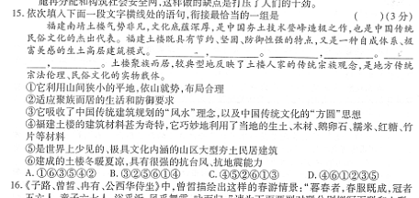
15．依次填人下面一段文字横线处的语句，衔接最恰当的一组是
福建南靖土楼气势非凡，文化底蕴深厚，是中国夯土技术登峰造极之作，也是中国传统民俗文化的杰出代表。福建土楼既具有节约、坚固、防御性强的特点，又是一种自成体系、极富美感的生土高层建筑模式。 ， 。 ， 。 ， 。土楼聚族而居，较典型地反映了土楼人家的传统宗族观念，是地方传统宗法伦理、民俗文化的实物载体。
①它利用山间狭小的平地，依山就势，布局合理
②适应聚族而居的生活和防御要求
③它吸收了中国传统建筑规划的“风水”理念，以及中国传统文化的“方圆”思想
④福建土楼的建筑材料甚为奇特，它巧妙地利用了当地的生土、木材、鹅卵石、糯米、红糖、竹片等材料
⑤是世界上少见的、极具文他内涵的山区大型夯土民居建筑
⑥建成的土楼冬暖夏凉，具有很强的抗台风、抗地震能力
A．①⑥③⑤④② B．③②⑤⑥①④ C．④⑤②⑥①③ D．③⑥①②③⑤
16．《子路、曾皙、冉有、公西华侍坐》中，曾皙描绘出这样的春游情景：“暮春者，春服既成，冠者五六人，童子六七人，浴乎沂，风乎舞雩，咏而归。”请为下面两副对联分别拟写下联和上联，概述这一春游情景。（5分）
（1）第一副：上联：呼朋引伴踏春去 下联：
（2）第二剐：上联：下联：单子六七沂水濯衣衣犹香
17．阅读下面的材料，回答下面的问题。（6分）
三八妇女节前后，不少人认为“三八国际妇女节”这个名称让人觉得老气横秋，土得掉渣，纷纷把名称改为“女神节”“丽人节”‘女士节”等。
对于改名一事，你是赞成还是反对？请简要说明理由，不超过80字。
（1）观点：（2）理由：
六、写作（60分）
18．阅读下面的材料，根据要求写一篇不少于800字的文章。（60分）
宋朝人彭几看到范伸淹的画像，惊喜下拜。拜罢，仔细地看了看，说：“有奇异品德的人一定有奇异的形貌。”于是引镜自照，说：“大致像他，只是少了几根耳毛。年龄大一些，就应当足够像了。”到了庐山太平观，风到狄仁杰的雕像眉毛斜飞入鬓，丁拜，自我介绍说：“宋朝进士彭几恭谨地前来拜见。”又仔细看了很久，便喊人拿刀剪和镊子，让他们把自己的眉尾修成斜飞入鬓之状。家人见他这个样子笑了，彭几生气地说：“笑什么？我从前见了范文正公的画像，只遗憾自己没有耳毛；如今见了狄梁公，怎敢不修眉呢？”
要求选好角度，确定立意，明确文体，自拟标题；不要脱离材料内容及含意的范围作文，不要套作，不得抄袭。
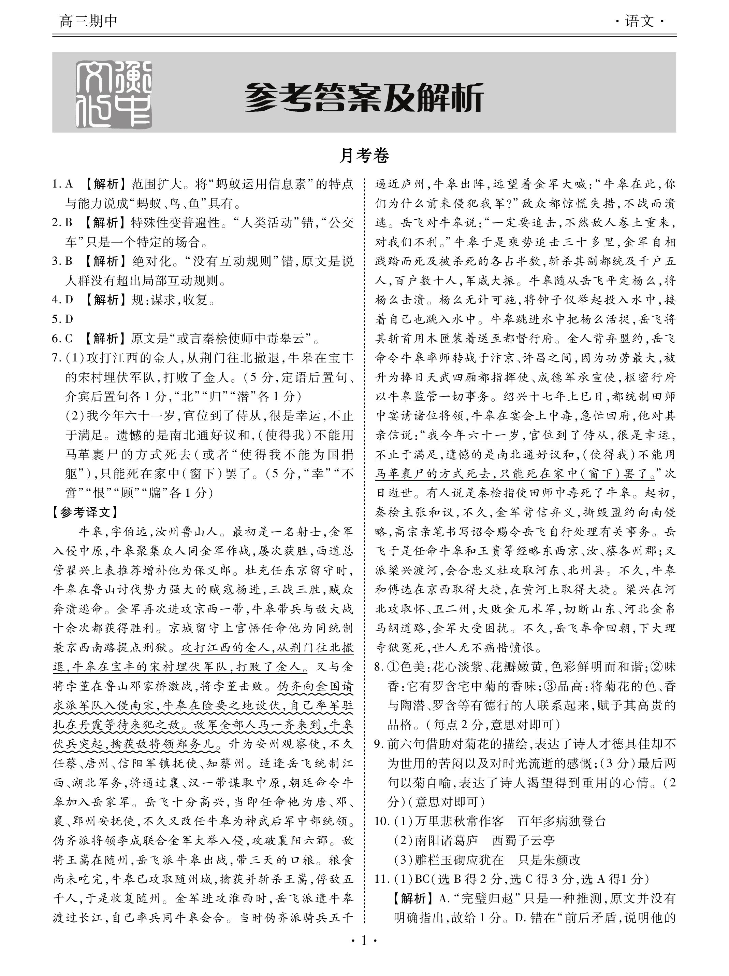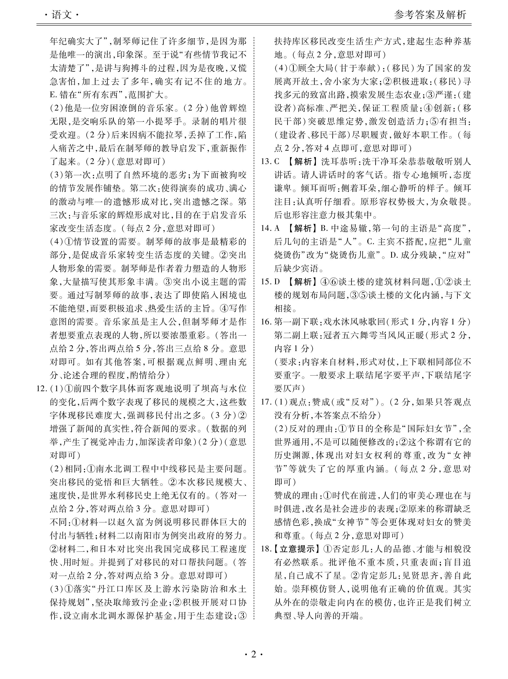

欢迎访问“高中试卷网”——http://sj.fjjy.org

